2012年第九届苏北数学建模联赛

编 号 专 用 页

参赛队伍的参赛号码：（请各个参赛队提前填写好）：
3132

竞赛统一编号（由竞赛组委会送至评委团前编号）：

竞赛评阅编号（由竞赛评委团评阅前进行编号）：

2012年第九届苏北数学建模联赛
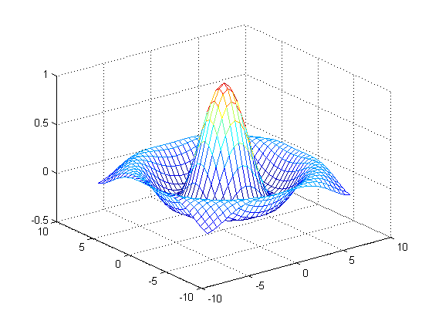
题 目 煤炭企业生产调度与销售方案设计

摘 要
本文旨在研究煤炭企业生产调度与销售方案的优化设计。构建了合理生产销售方案的线性规划模型、理想筒仓物资分布的微分方程模型，并采用非线性规划方法对实际的筒仓进行实时模拟。
在问题一中，从题目所给的煤炭配比生产高技术燃料企业的实际生产销售情况出发，考虑其利润最大化为企业最终目标，以A、B、C三种原料的配比要求为约束，通过计算，将问题转化为求生产成本最小值，并以此为目标函数，产品的合格性要求为约束条件，建立基于线性规划的企业利润最大化模型，并利用Lingo求解，得到了分两阶段的原料生产方案：
（1）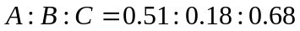；
（2）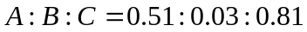。
针对问题二，根据固体的流动特征，在入料速度一定、放料速度变化的基础上，利用微分方程模型对单入料口单出料口筒仓中产品的理想分布进行分析。通过分析入放料速度关系的不同，表征出筒仓内的分布与堆积情况为：除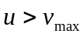时会出现装满的情况外，都会达到一个仓筒内中空的动态平衡。
针对问题三，根据生产和运输能力，以生产周期最短为目标函数，完成生产配比的时间限制为约束条件，建立非线性规划模型。同时给出产品的入放与时间关系图，实时模拟了筒仓内的产品分布与堆积情况。从而得出在最短生产周期为14小时，按B、C、A的顺序将产品入仓和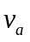: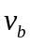: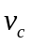5:1:3来控制开放出料口的数量的混装配车。
问题四是为了更好的实现生产调度与销售，建议减少产品资源的用量、增加生产周期等信息。根据这些信息，对该企业以后的生产与销售给出了建议书。

关键词：生产销售与调度 筒仓配煤 线性规划 微分方程模型

1 问题重述

1.1 问题背景
某煤炭企业近几年来一直在生产一种利润很高的产品，其质量要求为：灰分介于10.01%到10.50%之间，挥发分小于35%，硫分小于0.8%。
该产品的生产销售过程如图1所示。
加工生产
原料
筒仓甲
筒仓乙
产品
仓下混配
最终用户
合格产品
图1 某煤炭企业产品生产销售流程简图
该图流程说明如下：
（A）制造这种产品所需要的原料有很多种。该企业目前主要有如表1所示的A、B、C三种原料，其生产出来的产品数量用产率表示，如原料A的产率为80%表示每100吨原料A可以生产80吨产品。
（B）在加工生产过程中一次只能对一种原料进行生产加工，该企业的原料加工生产能力为800吨/小时，每次连续生产时间在1~16个小时，每次停车时间不少于2小时，加工成本为10元/吨。
（C）加工生产出来的产品存储到甲、乙两个筒仓中，可以根据用户的需要进行混装，使之达到用户的质量要求，其中甲仓的存储能力为11000吨，乙仓的存储能力为13000吨。（注：这里的存储能力表示筒仓在生产过程中允许存储的最大量，一般小于筒仓的容积）
（D）显然A、B、C这三种原料生产的产品质量指标都不能满足用户的要求，因此需要将其中两种或两种以上的产品进行仓下混配，通常是由甲、乙两个筒仓同时放料完成配煤，使之达到用户的质量要求。
（E）产品采用铁路外运，每列火车大约2000-3000吨，装车时间2-3个小时。
现企业高层不打算扩大现有的生产规模，并规定了两个原则：
原则一、确保产品质量符合用户要求；
原则二、为维护原料商长期合作积极性，规定A原料每年采购不少于40万吨，B原料每年采购不少于20万吨，C原料每年采购不少于60万吨。

1.2 问题提出
利用所给资料和可获得的其他资料，讨论以下问题：
（1）如何安排生产销售使企业的利润最大。
（2）筒仓的入料口在筒仓顶部，放料口在筒仓底部，放料口下方为皮带运输机。在实际生产过程中，通常会有两种以上的产品先后装到同一个筒仓中，试对只有一个入料口和一个放料口的理想筒仓建立数学模型，表征该筒仓在同时入放料情况下仓内产品的分布与堆积情况。
（3）根据企业生产的实际情况，筒仓入料口为两条800mm×8000mm的入料刮板，通过刮板将产品刮入筒仓（入料口可以只运行一个刮板，也可以两个刮板同时运行）；放料口为六个984mm×1440mm的方孔，形成两排，每排三个放料口，放料口下方为配煤皮带运输机（放料口通常部分运行，比如只运行一排中的1-2个，或同时运行两排每排1-2个）。筒仓的规格如附件1所示。试针对这种类型的筒仓建立适当的数学模型，对产品入放料过程中仓内产品的分布与堆积情况进行实时模拟，进而实现准确有效的产品入仓和混配装车。
（4）以企业生产调度者为报告对象，写一份生产调度销售方案建议书。

2 实际现状

煤炭是我国的主导能源, 占全国一次能源总产量的70%左右, 占全国一次能源总消费量的63%。在今后很长一段时期内, 煤炭仍将占据我国能源结构的主导地位。煤炭在我国能源结构中所占的比重远远高于世界水平, 而煤炭的生产和利用却给社会和环境带来了沉重的负担。为实现国家的经济发展目标, 导致对煤炭需求的不断增加, 经济发展临的能源约束矛盾和能源使用带来的环境污染问题更加突出。稳定的煤炭供应是实现其他目标的基础。在过去10 年中, 煤炭短缺、价格动荡、劣质产品、运输瓶颈等导致煤炭供应的不稳定。在煤炭利用方面, 以往的粗放式利用模式,存在能源利用率低、浪费严重问题。我国能源效率比国际先进水平低10个百分点。能源利用中间环节(加工、转换和贮运) 损失量大, 浪费严重。
近几十年来, 煤炭的混配技术得到越来越多的发展和应用。早在上世纪中期, 国际上已经开始将不同种类的煤炭通过混匀方式改变其品质,从最初的粗放式、小规模煤炭混匀作业, 至今已形成大规模、现代化、自动化精确配煤作业模式。主要的配煤作业模式有: 堆场配煤系统和筒仓精确配煤系统。堆场配煤系统又分为料床混匀系统和带式输
送混配系统。料床混匀系统是利用煤炭堆场以及带式输送机、堆取料机, 以堆料和取料2 种方式进行不同品种煤炭的混合, 此种方式配煤效率高,但煤炭的混匀程度和配比精度不容易控制; 带式输送混配系统是利用煤炭堆场以及带式输送机、堆取料机, 以多台取料机同时分别取不同煤种物料, 按比例输送至混料带式输送机上实现煤炭的混配,原煤的计量采用电子皮带秤, 原煤的流量由配煤料仓下的给煤设备调节和控制, 此种配煤方式成品煤煤质比较稳定, 但对于3 种及以上的多品种煤混配, 配煤系统堆场面积需求大, 设备投资高, 投资和运营成本高, 经济性差。
筒仓精确配煤系统, 能够适应原煤品种的多样化, 配煤比较精确, 成品煤质量稳定且容易控制, 配煤工艺简单, 易实现自动化智能化控制,配煤系统的经济性好。因此, 筒仓精确配煤系统是配煤系统今后的发展方向。

3 模型假设
(1) 第一问中由于所给数据并未涉及销售信息，则利润只与生产成本有关系；
(2) 当入料速度一定时，根据资料^{[3]}仓筒内的量只考虑仓内煤量对放料速率的影响；
(3) 一个生产周期为生产8000吨煤所需要的时间；
(4) 在传送带上配煤时传送带的长度足够完成配料的按比例完全放出；
(5) 忽略产品产出后传送至筒仓的时间，即产品产出即可入仓；
(6) 忽略仓内煤量对放料速率的影响，即放料口确定时各产品放料速率视为恒定；
(7) 放料速率比只与放料口有关，可近似为速率比等于放料口数比；

4 符号说明
： 单位吨的合格产品需要资源生产出的产品的量；
： 单位吨的合格产品需要资源生产出的产品的量；
： 单位吨的合格产品需要资源生产出的产品的量；
: 单位产品的成本；
： 时间；
： 入料速率；
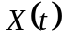： 时刻仓内煤量；
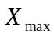： 筒仓的最大出煤量；
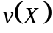： 仓中煤量为时放料速率；
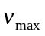： 当煤量为时的放料速率；
： 产品A的放料速率(吨/小时)；
： 产品B的放料速率(吨/小时)；
： 产品C的放料速率(吨/小时)；
： 向乙仓中加入吨C产品后放料。

5 模型的建立与求解

5.1 问题一的分析
问题一关键是针对用户的需求配置A、B、C的生产计划，然后在保证满足用户需求的情况下，考虑减少成本，以达到成本最低。首先，我们根据表1数据，建立资源配比的线性规划模型，分析A、B、C的三种资源的最佳配比。然后，我们根据所得结果对模型进行优化。

5.1.1 模型准备
对于三种资源的配比问题，我们要根据用户需求，将各种资源合理分配，建立线性规划模型。
已知用户的需求为：灰分介于10.01%到10.50%之间，挥发分小于35%，硫分小于0.8%。结合用户需求及企业产品规格表，分析得出A和B得灰分都小于用户的要求，不在范围内，无论怎么混合都不可能得出用户需求的产品。同理，B和C的硫分都大于用户的需求，因此也得不出用户需求的产品。因此可以得出三种资源的配比情况只能有两种：A、B、C和A、C。

5.1.2 资源最佳配比模型的建立
针对三种资源的最佳配比问题，我们利用Lingo软件，分别建立以最小化的成本为目标函数，用户的需求产品中各种成分的比例为约束条件的A、B、C和A、C两种配比的线性规划模型。通过模型求解，分析哪种配比下成本控制的最好，选择成本低的为资源的最佳配比。

（1）基于三种资源最佳配比线性规划模型的建立
为了求解最佳的资源配比，我们设单位吨的合格产品需要资源生产出的产品的量为，资源生产出的产品的量为，资源生产出的产品的量为。以最小化的每吨产品的成本为目标函数，用户的需求产品中各种成分的比例要求为约束条件，建立线性规划模型。
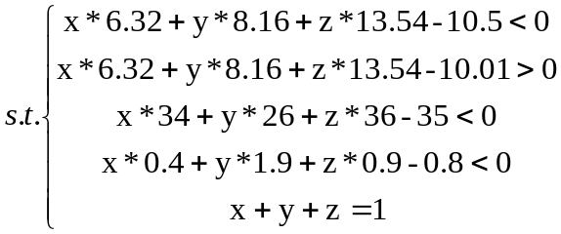,（1）
运用Lingo求解，可得结果如表1（程序代码见附录一（1））。
- 模型（1）求解结果
x | y | z | Z
0.4072266 | 0.0185546 | 0.5742187 | 535.8602

为计算方便简化上述求解结果，可得出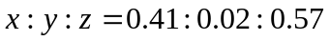,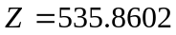。即A、B、C三种资源的配比为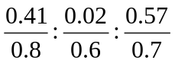，整理为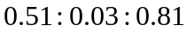。每吨成品的成本最小值为535.8602。
由于运用Lingo得到的最优解，但是上面求解得到的B资源的比例不为0，故可以把A、C两种资源混合的情况去掉，即只有A、B、C三种资源这一种配比。
分析配比知道B的量需求的非常少，但是由题中B的年资源量要大于20万，若按上述配比采购A和B则明显大于年最大生产能力。因此需要对A、B、C三种资源的配比进行修正。

（2）A、B、C三种资源最佳配比的修正
由以上分析，我们知道必须对A、B、C三种资源的配比进行修正。由于B资源的价格较高，产率较低，因此要保成本最低必须减少B的用量。又题中要求B的量大于20万，因此我们取定采购B的量为20万。由于B得价格、数量都已固定，因此花费到B上的成本已经确定。因此，把上述的模型中的目标函数中去掉B的成本，但约束条件不变。
建立如下线性规划模型。
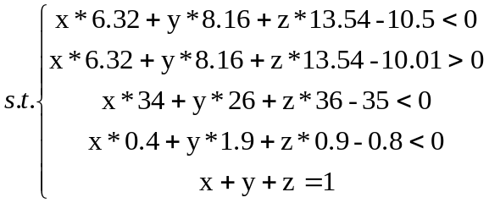,（2）
运用Lingo求解，可得结果如下表（程序代码见附录一（2））。
- 模型（2）求解结果
x | y | z | Z
0.4104945 | 0.4842583 | 0.1052472 | 476.1475

图2. 公式（2）的求解结果
为计算方便简化上述结果可得出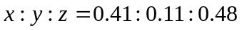,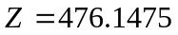。即A、B、C三种原料的配比为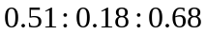，每吨成品的成本（的成本不包含在内）最小值为476.1475。
由于B得量已经确定为20万吨。由配比可确定A、C的量，分别为：因此A、B、C三种资源的生产计划为：采购A：57万吨采购B：20万吨；采购C：76万吨。
则三种资源的总量为153万吨，此时又与该企业的煤炭能力少了很多。但是为了达到利润最大化，必须尽量多的生产。由于生产153万吨时已经满足了各个资源的最低需求量。因此为了达到最大利润，要将剩余的按最佳配比进行生产。
综上分析，当该企业的总资源量为时，应该按如下方式安排生产销售。
153万吨以的分配方式，A：57万吨采购B：20万吨；采购C：76万吨。
剩余的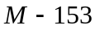万吨以的分配方式，A：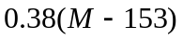万吨；采购B：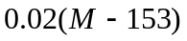万吨；采购C：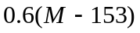万吨。

5.2 问题二的分析
问题二的关键是分析某时刻入料速度与出料速度的关系，得出筒仓内煤的分布与堆积情况。首先，我们假设入料速度恒定，结合筒仓的特征及入放料的实际情况建立微分方程模型，，分析得出筒仓内部时入放料情况下仓内产品的分布与堆积情况。

5.2.1 入放料微分方程模型的建立
根据资料我们可得入料速度是一个定值^{[4]}，因此通过考虑入放料的速度的关系来建立微分方程模型，得到产品的分布与堆积。
经过搜集资料可知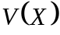为增函数，即随着仓中煤量的增加，增加。
建立微分方程模型如下：
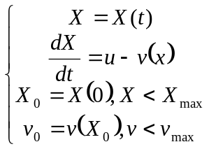 ,（3）
其中：为时间，表示入料速率，为ｔ时刻仓内煤量，为筒仓的最大出煤量，为仓中煤量为时放料速率，为当煤量为时的放料速率。

5.2.2 模型的分析
针对上述模型进行如下分析以表征仓内产品的分布与堆积情况。
（1）当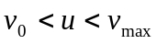，则随着的增加，增加；当时，达到动态平衡。产品的分布与堆积情况如图1。
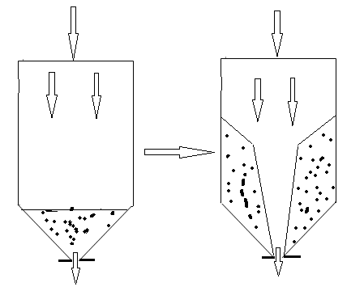
图1. 的分布与堆积
图1中，左图表示入料时筒仓内部的堆积情况，右图表示某段时刻后仓筒内部的堆积情况。在初始时刻，仓内的产品较少，中间的煤炭受到的阻碍比斜坡上的小，因此在上面有产品以一定速度落下时，更容易放出。故当入料速度大于放料速度时，仓筒内的产品不断堆积，随着产品的不断堆积，放料的速度也在不断增大，当放料速度增加到与入料速度相同时，达到动态平衡，使仓筒内出现中空的状态，见图1右图。
（2）当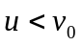，则减少，减少；当时，达到动态平衡，产品的分布与堆积情况如图2。
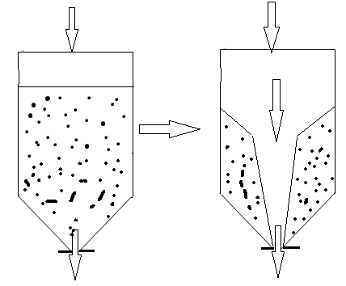
图2. 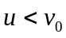的分布与堆积
图2中，左图表示入料时筒仓内部的堆积情况，右图表示某段时刻后仓筒内部的堆积情况。在初始时刻，仓内的产品较多，中间的煤炭受到的压力比斜坡上的大，因此在上面有产品以一定速度落下时，更容易放出。当入料速度小于放料速度时，仓筒内的产品不断减少，随着产品的不断减少，放料的速度也在不断减小，当放料速度减小到与入料速度相同时，达到动态平衡，使仓筒内出现中空的状态，见图2右图。
（3）当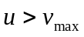，即始终小于，筒仓会很快堆满。产品的分布与堆积情况如图3。
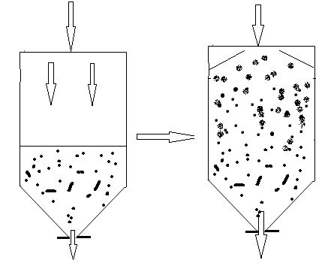
图3. 的分布与堆积
图2中，左图表示入料时筒仓内部的堆积情况，右图表示某段时刻后仓筒内部的堆积情况。在初始时刻，无论仓内的产品多少，由于入料速度大于放料速度的最大值，因此仓筒内的产品会不断增多。虽然随着产品的不断增多，放料的速度也在不断增大，但是由于入料速度比它的最大值还大，因此仓筒内的产品会越来越多，直到装满。见图2右图。

5.3 问题三的分析
问题三的关键是分析怎么安排生产使既达到用户要求又能使生产周期较小。因此要根据生产和运输能力，以生产周期最短为目标函数，完成生产配比的时间限制为约束条件，建立非线性规划模型。同时给出时间与进程图，实时模拟筒仓内的产品堆积与分布情况，进而得出最短生产周期为，实现有效的产品入仓和混装配车。

5.3.1 最短周期的非线性规划模型的建立与求解
根据条件，由于火车一列装载量在2000~3000，其中B的含量最多为300吨。又由于加工产品一次最少1个小时，产率为800吨/小时，即B最少要生产800吨。由第一问结论，煤成品中各产品比例为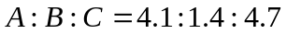，近似取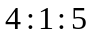，则生产成品一次最少8000吨。为了使产品混配的更好，故选生产8000吨成品为一个周期。优化各产品生产顺序与放料速率，使周期最短。
以生产周期最短为目标函数，完成生产配比的时间限制为约束条件，建立非线性规划模型。
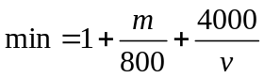
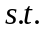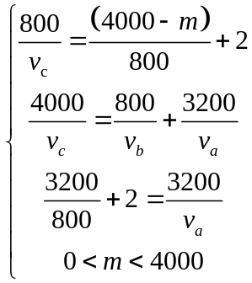（4）
运用Lingo求解，可得结果如下表（程序代码见附录二）。
- 模型（3）求解结果
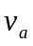 | 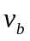 | 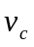
533.3 | 114.3 | 307.8 | 14 | 2.47
通过对上表分析可得当C产品加入2.5吨时开始放料，且::5:1:3
可令放B产品时开放料口1，3，4，6其中的一个，放C产品时开放料口1，3，4。放料口编号如下图所示。
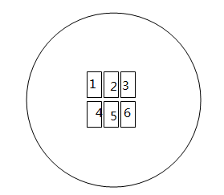
图4. 放料口编号

5.3.2 产品分布与堆积的实时模拟
在上述模型中我们得到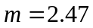，由此我们可以得出产品的入放与时间的关系图，以实现对产品分布与堆积的实时模拟。横轴为时间。
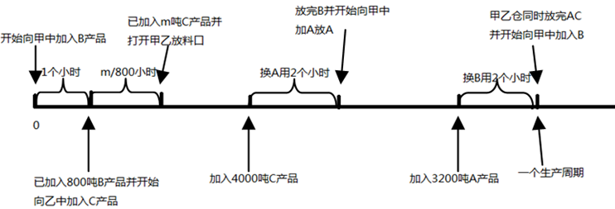
图5. 产品的分布与堆积的实时模拟
根据实时模拟图，来进行产品的入放，以实现有效的产品入仓和混装配车。

5.4 问题四的分析
问题四的关键是根据该企业的生产与销售的优化结果，再结合煤炭生产的现状，综合分析给出生产与销售方案的建议书。

5.4.1 生产与销售方案的优化
在第一问中，我们得出了生产该产品所需资源的最佳配比，并且为了保证成本最低将生产过程分为两个阶段。在第三问中，我们计算出生产8000吨煤的最短周期为14个小时，因此以此估算第二阶段具体的生产计划。具体的生产计划见表4。
- 企业的具体生产与销售计划
 | 第一阶段 |  |  | 第二阶段
生产工期 | 112天 |  |  | 253天
原料比例 | A:B:C=0.51:0.18:0.68 |  |  | A:B:C=0.51:0.03:0.81
半成品配比 | A:B:C=4:1:5 |  |  | A:B:C=0.41:0.02:0.57
生产速度 | v=m/T=571.4t/h
购进原料 | A | B | C | A | B | C
购进原料 | 57万吨 | 20万吨 | 76万吨 | 142万吨 | 7万吨 | 198万吨
生产产量 | 123万吨 |  |  | 347万吨
销售方案 | 第一季度 |  |  | 第二季度 | 第三季度 | 第四季度
销售方案 | 123万吨 |  |  | 115.7万吨 | 115.7万吨 | 115.7万吨

5.4.2 给企业的生产与销售方案的建议书
尊敬的企业领导：
通过对企业的生产与销售的流程的具体分析，本着认真负责的态度提出对企业生产与销售流程的调整的建议。
根据我们的分析，生产的第一阶段是按照原料配比A:B:C=0.51:0.18:0.68进行生产，为期112天，大致为第一个季度，因此我们在这个的季度中的销售方案也会按照123万吨来制定，而同样地第二阶段是按照原料配比A:B:C=0.51:0.03:0.81进行生产，为期253天，大致是第二、三、四季度，生产的产量总共347万吨，由于三个季度的生产能力（即生产的速度）都是一样的，那么平均每个季度生产115.7万吨，在这三个季度中，我们销售方案也会按照每个季度115.7万吨来制定。
首先，在上述的过程中，第一阶段我们可以得出生产每吨产品的成本高于第二阶段的身缠每吨产品的成本，其很大的原因在B原料的产品的产率较低，但价格最高，所以用B原料的用量越少，生产的成本也就越低，利润也就越高，所以我们建议与合作企业减少B原料的合作用量，以减少B的使用量，提高企业利润。
然后，在我们整个企业生产过程中，我们生产原料的周期为14个小时，中间的机器停的时间为6个小时，占到一个周期的很大比例，在这个过程中，限制生产周期的最主要生产过程中并没有中间储存环节，假如我们在将原料生产成为半成品后，建立一个储存半成品的环节，这样可以大大减少机器停止时间所占总的一个周期的比例，大大增加生产速率，提高年产率。

6 模型的评价

6.1 模型的优点
(1) 模型一的优点：
通过对用户需求的分析，我们建立了线性规划模型，结果较有说服力，并且此模型求解简单。制定的分阶段生产更加符合实际生产情况。
(2) 模型二的优点：
建立微分方程模型，可以动态的表示产品的流动过程，较为符合实际情况；脉络清晰，易于操作和管理；结合图形对结果加以分析，使道理更加浅显易懂。
(3) 模型三的优点：
建立了周期最短的非线性规划模型，合理的得出了目标函数值。运用Lingo软件求解，大大减少了复杂度，提高了结果的准确性。
(4) 模型四的优点：
分析企业的生产与销售计划，并用图表表示，使结果一目了然。结合企业自身条件与煤炭的现状，使建议更具可行性。

6.2 模型的缺点
(1) 模型一的缺点：
线性规划模型的约束条件还不够细致，只是在一定程度上解决了此问题，但还是有一定的局限性。
(2) 模型二的缺点：
微分方程只能定性分析，再加上数据的不足，并不能最为准确地表达出来产品的分布与堆积情况。
(3) 模型三的缺点：
由于对实际过程较为复杂，分析混配过程存在的理想化。
(4) 模型四的缺点：
在对生产调度的过程改进的过程中，由于篇幅的限制，建立在前三问的计算结论的过程上，只能用文字性语言进行定性的分析，没有用具体的数学语言表示出来。

7 参 考 文 献
- 韩中庚，《数学建模方法及其应用》，北京：高等教育出版社，2009年。
- 翟振威，原国平，张峰涛，“筒仓贮料流态的颗粒流数值模拟”，《山西建筑》，34卷35期：2008年，90~92页。
- 张翀，舒赣平，“落地式钢筒仓卸料的模型试验研究”，《东南大学学报》，39卷3期：2009年，531~535页。
- 陈长冰，梁醒培，“筒仓卸料过程的离散元模拟分析”，《粮油食品科技》，第16卷：2008年，11~13页。
- 胡运权，《运筹学教程（第三版）》，北京，清华大学出版社，2006年。

附 录

附录一：
(1)model:
min=x/0.8*510+y/0.6*710+z/0.7*310;
x*6.32+y*8.16+z*13.54-10.5<0;
x*6.32+y*8.16+z*13.54-10.01>0;
x*34+y*26+z*36-35<0;
x*0.4+y*1.9+z*0.9-0.8<0;
x+y+z=1;
end
运行结果：

Global optimal solution found at iteration: 3
Objective value: 535.8602

Variable Value Reduced Cost
X 0.4072266 0.000000
Y 0.1855469E-01 0.000000
Z 0.5742187 0.000000

Row Slack or Surplus Dual Price
1 535.8602 -1.000000
2 0.000000 7.576110
3 0.4900000 0.000000
4 0.000000 69.97167
5 0.8505859E-01 0.000000
6 0.000000 -3064.418

(2)model:
min=x/0.8*510+y/0.6*710+z/0.7*310;
x*6.32+y*8.16+z*13.54-10.5<0;
x*6.32+y*8.16+z*13.54-10.01>0;
x*34+y*26+z*36-35<0;
x*0.4+y*1.9+z*0.9-0.8<0;
x+y+z=1;
end
运行结果：
Global optimal solution found at iteration: 2
Objective value: 476.1475

Variable Value Reduced Cost
X 0.4104945 0.000000
Z 0.4842583 0.000000
Y 0.1052472 0.000000

Row Slack or Surplus Dual Price
1 476.1475 -1.000000
2 0.4900000 0.000000
3 0.000000 -2.702898
4 0.8734612 0.000000
5 0.000000 428.3156
6 0.000000 -791.7439

附录二：
model:
min=1+m/800+4000/c;
800/b=(4000-m)/800+2;
3200/a+800/b=4000/c;
3200/800+2=3200/a;
m<4000;
end
运行结果：

Local optimal solution found at iteration: 257
Objective value: 14.00000

Variable Value Reduced Cost
M 2.469136 0.000000
C 307.7654 0.000000
B 114.3361 0.000000
A 533.3333 0.000000

Row Slack or Surplus Dual Price
1 14.00000 -1.000000
2 0.000000 -1.000000
3 0.000000 1.000000
4 0.000000 0.9999999
5 3997.531 0.000000

